- Khái niệm Gamification và 1 số related (cần tham khảo nhiều nguồn)
-Gamification refers to the incorporation of game elements into a non-game activity to make the activity motivating and engaging (Deterding et al., 2011, Zichermann and Cunningham, 2011)
- Gamification, conceptualized as the integration of elements and mechanics typical of games in non-recreational environments with the aim of enhancing and enriching the learning process, has emerged as a highly effective strategy in the educational field [Prieto-Andreu, J.M.; Gómez-Escalonilla-Torrijos, J.D.; Said-Hung, E. Gamificación, motivación y rendimiento en educación: Una revisión sistemática. Rev. Electrónica Educ. 2022, 26, 251–273. [CrossRef] ]
-Gamification, commonly defined as “the use of game elements in non-game contexts” (Deterding, Dixon, Khaled & Nacke, 2011). The purpose of gamification is usually to increase user engagement, and as a method it seeks to accomplish this through gameful experiences that afford intrinsic motivation in users.
-Gamification is sometimes defined as “a process of enhancing a service with (motivational) affordances for gameful experiences in order to support user's overall value creation” (Huotari & Hamari, 2012). This definition reflects the widely held belief that the goal of gamification is to influence user behavior through user motivation, and that this motivation in turn can be positively influenced by the motivational affordances commonly found in games. As the goal of gamification is to modify regular human-machine interactions and turn them into more engaging and motivating ones (Marache-Francisco & Brangier, 2015), it is mainly intrinsic motivation which gamification seeks to increase.
-
- Otalysic Framework
- Tạo một framework để phân tích & thiết kế Gamification (áp dụng yếu tố game trong lĩnh vực không phải game), dựa trên 8 Core Drives (Động lực cốt lõi) ảnh hưởng trực tiếp đến hành vi của người dùng.
- Tìm hiểu về từng bước áp dụng sơ đồ vào thiết kế ứng dụng của bản thân ; suy nghĩ về những elements sẽ áp dụng vào nó, trong trường hợp nào?

Octalysis Framework – Tổng quan
- Tác giả: Yu-kai Chou
- Ra đời: Khoảng năm 2012
- Mục đích: Tạo một framework để phân tích & thiết kế Gamification (áp dụng yếu tố game trong lĩnh vực không phải game)
- Octalysis = Octa + Analysis → 8 mặt phân tích (octagon)
Framework này dựa trên 8 Core Drives (Động lực cốt lõi) ảnh hưởng trực tiếp đến hành vi của người dùng.

8 Động lực Cốt lõi (8 Core Drives)
STT | Động lực | Ý nghĩa | Ví dụ minh họa
1 | Epic Meaning & Calling | Người dùng cảm thấy họ đang làm điều gì đó to lớn, có ý nghĩa | Tham gia phong trào bảo vệ môi trường, tình nguyện
2 | Development & Accomplishment | Khao khát cải thiện bản thân, đạt thành tựu | Level up, huy hiệu, hoàn thành mục tiêu
3 | Empowerment of Creativity & Feedback | Người dùng được sáng tạo, thử nghiệm, và nhận phản hồi ngay | Minecraft, Lego, trình chỉnh sửa trong app
4 | Ownership & Possession | Cảm giác sở hữu, chăm sóc, phát triển | Thu thập skin, vật phẩm, trang trí profile
5 | Social Influence & Relatedness | Tương tác xã hội, được công nhận, cảm giác thuộc về cộng đồng | Like, share, bảng xếp hạng bạn bè
6 | Scarcity & Impatience | Thứ gì đó khan hiếm, phải đợi mới có | Limited offer, countdown sale
7 | Unpredictability & Curiosity | Sự tò mò, bất ngờ, muốn khám phá điều mới | Loot box, mở hộp quà ngẫu nhiên
8 | Loss & Avoidance | Sợ mất mát, tránh thiệt hại | Deadline, mất streak, sợ bị loại khỏi nhóm

Ứng dụng thực tế trong thiết kế
Ví dụ: Ứng dụng học tập gamified (như Duolingo)
- Epic Meaning: Học để mở rộng thế giới, hiểu nhiều người hơn
- Accomplishment: XP, level up, hoàn thành bài học
- Creativity: Chọn chủ đề yêu thích, avatar độc đáo
- Ownership: Tài khoản cá nhân, streak hàng ngày
- Social: Xem thứ hạng bạn bè, nhóm học tập
- Scarcity: Bài học mới unlock dần dần
- Unpredictability: Surprise quizzes, random challenge
- Loss & Avoidance: Sợ mất streak, sợ kém hơn bạn

4 Giai đoạn trải nghiệm người dùng (Player’s Journey)
Yu-kai Chou chia hành trình người dùng thành 4 Phase chính:
1. Discovery Phase (Khám phá)
- Người dùng tìm hiểu về app/sản phẩm
- Epic Meaning & Curiosity rất mạnh
2. Onboarding Phase (Làm quen)
- Hướng dẫn, onboarding flow, tutorial
- Tận dụng Accomplishment, Creativity
3. Scaffolding Phase (Gắn bó lâu dài)
- Đưa ra các nhiệm vụ, level, feedback
- Accomplishment, Ownership, Social
4. Endgame Phase (Gắn bó bền vững)
- Cộng đồng, leaderboards, thử thách cao cấp
- Epic Meaning, Social Influence

Cách sử dụng Octalysis Framework
Bước 1: Phân tích sản phẩm/dịch vụ
- Liệt kê tính năng, hành vi người dùng → map vào 8 động lực
Bước 2: Đánh giá mức độ mạnh/yếu
- Đánh giá theo 0-10 hoặc Heatmap: động lực nào đang thiếu/ mạnh?
Bước 3: Tối ưu thiết kế
- Bổ sung động lực còn yếu, giảm Black Hat quá mức (nếu không muốn người dùng “chán ghét”)
Bước 4: Prototype & Test
- Tạo thử nghiệm (A/B test) → chỉnh sửa, lặp lại

Lưu ý:
- Core Drive 1 & Core Drive 5: Mang tính cộng đồng, ý nghĩa xã hội
- Core Drive 2 & Core Drive 4: Cá nhân, phát triển bản thân
- Core Drive 3: Sáng tạo & phản hồi → “Xưởng sáng tạo”
- Core Drive 6,7,8: Thường tạo “kịch tính” → tốt nhưng đừng lạm dụng!
Áp dụng:

Bước 1: Hiểu rõ mục tiêu của ứng dụng Note-Taking
Xác định:
- Ứng dụng của bạn muốn giúp người dùng làm gì?
→ Ví dụ: Lưu trữ kiến thức, chia sẻ ý tưởng, cộng tác, học tập…
- Tại sao người dùng muốn dùng app này?
→ Ví dụ: Tăng hiệu suất, cảm thấy thú vị khi ghi chú, học tập thú vị hơn…
- Đối tượng người dùng chính:
→ Sinh viên, dân văn phòng, giáo viên, designer…

Bước 2: Lập sơ đồ Octalysis Framework
Bạn sẽ vẽ 8 góc (Octagon) với từng động lực, rồi phân tích ứng dụng:

🎯 Cách phân tích 8 Động lực:
Core Drive | Ý nghĩa | Ý tưởng áp dụng cho Note-Taking App
Epic Meaning & Calling | Cảm giác làm điều ý nghĩa | - “Bạn là Nhà Lữ Hành tri thức” (chủ đề khám phá, phiêu lưu)- Huy hiệu “Người Chia Sẻ” nếu người dùng chia sẻ note với cộng đồng
Development & Accomplishment | Thành tựu, cải thiện bản thân | - XP khi hoàn thành note- Huy hiệu: “Ghi chú liên tiếp 7 ngày”, “Ghi chú đẹp nhất”
Empowerment of Creativity & Feedback | Sáng tạo & phản hồi | - Giao diện sáng tạo: màu sắc, theme note- Tính năng: Vẽ tay, highlight, thêm sticker- Feedback: Like, Comment của người cộng tác
Ownership & Possession | Sở hữu, chăm sóc | - Tủ note cá nhân, profile riêng- Tùy chỉnh “nhà” (căn phòng note ảo)
Social Influence & Relatedness | Kết nối xã hội | - Nhóm học tập, guild chia sẻ chủ đề- Bảng xếp hạng nhóm, bạn bè
Scarcity & Impatience | Khan hiếm, hiếm có | - Chủ đề “note hiếm” unlock khi đạt level cao- Sticker giới hạn, event theo mùa
Unpredictability & Curiosity | Bất ngờ, tò mò | - “Gợi ý note ngẫu nhiên”: Mỗi ngày mở khóa ý tưởng mới- Surprise “Daily Quest”
Loss & Avoidance | Tránh mất mát | - Thông báo “Hôm nay bạn chưa ghi chú!”- “Mất streak nếu không ghi chú”

Bước 3: Đánh giá điểm mạnh/yếu
Lập 1 bảng Score 0-10 cho từng động lực
→ Xác định động lực nào đang yếu (chưa có), mạnh (đang làm tốt)
→ Ví dụ:
- Social Influence (5 điểm) – Có cộng đồng, nhưng chưa mạnh
- Ownership (7 điểm) – Profile, chỉnh giao diện…
- Epic Meaning (3 điểm) – Chưa có “câu chuyện chủ đề” rõ rệt

🔥 Bước 4: Lên kế hoạch bổ sung & tối ưu
Tập trung bổ sung các động lực yếu
Tích hợp mượt vào UX/UI, không gây khó chịu
Ví dụ:
- Thêm phần “Câu chuyện Lữ Hành Tri Thức” → tăng Epic Meaning
- Tạo “Daily Quest”: Ghi chú ít nhất 1 lần/ngày
- Bảng xếp hạng Guild: Ai chia sẻ nhiều nhất
- Theme note “Địa danh”: Mỗi note là 1 điểm đến – thêm Scarcity + Creativity
Triển khai:

Checklist Gamification “nhanh gọn”
Checklist Gamification | Ý tưởng áp dụng
Goal Setting | Tích hợp “Daily Quest”, “Milestone” ghi chú
Reward System | Huy hiệu, điểm XP, thành tích
Progress Feedback | Level-up bar, Completion %
Social Layer | Guild học tập, bảng xếp hạng nhóm
Unlockable Content | Sticker hiếm, theme unlock khi đạt level
Reminders | “Bạn chưa ghi chú hôm nay” – tránh mất streak
Creative Freedom | Chỉnh giao diện note, highlight, vẽ…
Randomness & Curiosity | Gợi ý note ngẫu nhiên mỗi ngày

- Ảnh hưởng của Gamification tới SDT (motivation) (flow theory) (Mihaly Csikszentmihalyi) - (hook model) - (journey mapping) - (habit formation-charles duhigg)- (behavioir economics)
- Mối tương quan giữa Gamification và Customer Behavior
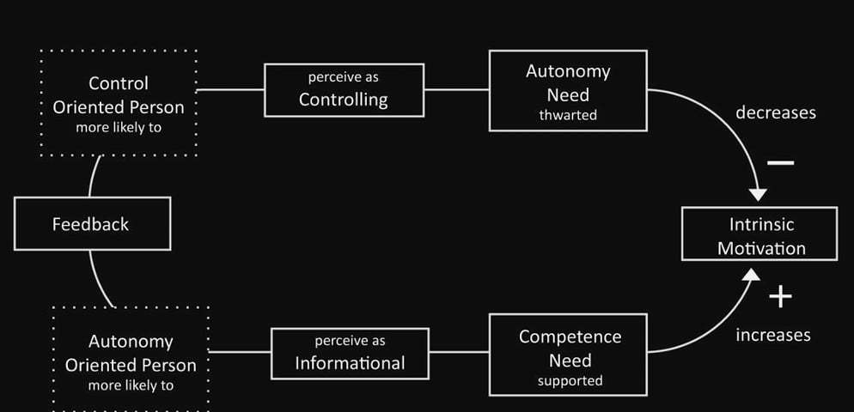
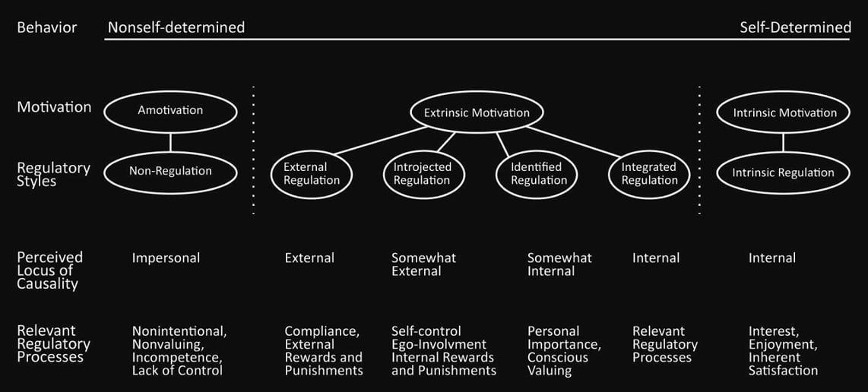
- Nhắc tới 1 số khái niệm bên thiết kế game như MDA và UX (tách 2 ý riêng biệt)
- Xây dựng 1 khung tham chiếu quan hệ giữa Gami&CusBehave&UX
- Vẽ 1 số sơ đồ cơ bản cho system như ERD,...
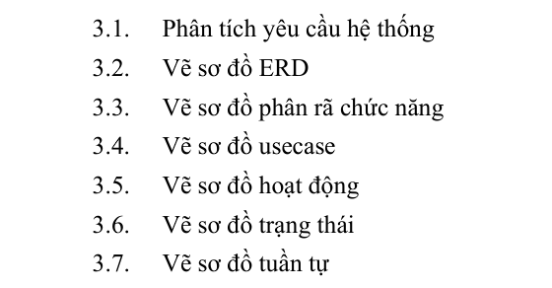
Dựa trên Prisma schema bạn cung cấp, dưới đây là các sơ đồ (ở dạng bảng mô tả logic) cho từng mục từ 3.2 đến 3.7. Các bảng này giúp bạn hình dung rõ hệ thống mà không cần hình ảnh minh họa.

✅ 3.2. Sơ đồ ERD (Entity Relationship Diagram)
Entity | Attributes | Relationships
User | id (PK), username (unique), email (unique), password, createdAt | - Has many Notes- Has many Sessions
Note | id (PK), userId (FK), title, content, createdAt, updatedAt | - Belongs to User
Session | id (PK), userId (FK), token, expiresAt | - Belongs to User
Quan hệ:
- User 1 - N Note (mỗi người dùng có nhiều ghi chú)
- User 1 - N Session (mỗi người dùng có nhiều phiên đăng nhập)

✅ 3.3. Sơ đồ phân rã chức năng (Function Decomposition Diagram)
Cấp 1 (Hệ thống) | Cấp 2 (Chức năng chính) | Cấp 3 (Chức năng con)
Ứng dụng Ghi chú | Quản lý người dùng | Đăng ký / Đăng nhập / Đăng xuất
 |  | Xác thực phiên đăng nhập
 | Quản lý ghi chú | Tạo ghi chú
 |  | Xem danh sách ghi chú
 |  | Sửa / Xóa ghi chú
 | Quản lý phiên (Session) | Tạo phiên mới
 |  | Kiểm tra tính hợp lệ của phiên

✅ 3.4. Sơ đồ Use Case
Use Case | Actor | Mô tả hành vi chính
Đăng ký | Guest | Người dùng tạo tài khoản mới
Đăng nhập | Guest | Người dùng xác thực bằng email & password
Đăng xuất | User | Kết thúc phiên đăng nhập hiện tại
Tạo ghi chú | User | Gửi yêu cầu tạo ghi chú mới
Xem ghi chú | User | Truy xuất danh sách ghi chú theo user
Cập nhật ghi chú | User | Chỉnh sửa tiêu đề hoặc nội dung
Xóa ghi chú | User | Xóa ghi chú khỏi hệ thống

✅ 3.5. Sơ đồ hoạt động (Activity Diagram) - Tạo ghi chú
Hành động | Diễn giải
User đăng nhập | Hệ thống xác thực thông tin
User mở giao diện tạo ghi chú | Frontend hiển thị form tạo ghi chú
Nhập tiêu đề, nội dung | Gửi POST request /api/note
Backend xác thực phiên | Kiểm tra token hợp lệ
Ghi chú được lưu vào DB | Lưu vào bảng Note với userId liên kết
Trả kết quả về Frontend | Ghi chú hiển thị trong danh sách ghi chú

✅ 3.6. Sơ đồ trạng thái (State Diagram) – Cho Note
Trạng thái | Hành động chuyển trạng thái
[Created] | Khi ghi chú mới được tạo
[Editing] | Khi người dùng mở form chỉnh sửa
[Updated] | Khi người dùng nhấn "Lưu" sau chỉnh sửa
[Deleted] (soft) | Khi ghi chú bị đánh dấu xóa (nếu có trash bin)
[Deleted] (hard) | Khi ghi chú bị xóa hoàn toàn khỏi DB

✅ 3.7. Sơ đồ tuần tự (Sequence Diagram) – Use case: “Tạo ghi chú mới”
Đối tượng | Hành động
User | Nhấn nút "Tạo ghi chú"
Frontend App | Hiển thị form và gửi POST /api/note với nội dung và tiêu đề
API Route (Backend) | Xác thực token => Lấy userId
Prisma ORM | Lưu ghi chú vào bảng Note với userId, title, content
PostgreSQL | Ghi dữ liệu vào DB
API Route → Frontend | Trả về note mới
Frontend | Hiển thị note mới trong UI

- Cần 1 số nghiên cứu ảnh hưởng để tham khảo kết quả và cách phân tích của người ta như xài sơ đồ, phương thức, khảo sát như nào? Sắp xếp bỏ vào nội dung của mình trong báo cáo
- Nêu 1 số ứng dụng có sự gamification hóa và so sánh (nhắc ưu, nhược điểm và đề xuất hướng đi)
- Fill nội dung cho báo cáo
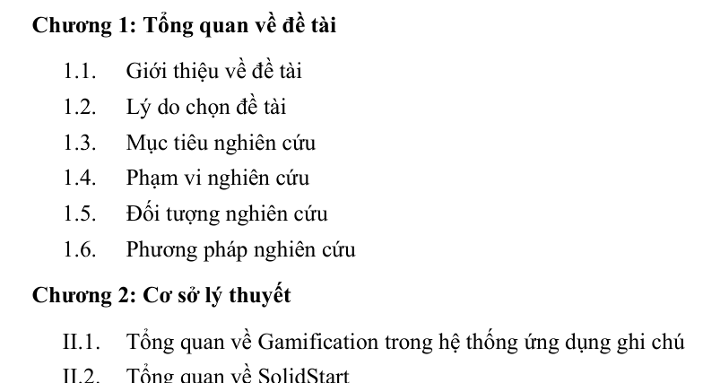
1.1
1.2
1.3
1.4
1.5
1.6
2.1
2.2
- Vẽ hết các component cần góp nhặt từ đề cương chi tiết đã nhắc và refs từ bên youtube (*)

- Test các comp , funcs trên và xem xét sử dụng cái nào, sau đó đem áp dụng
- Xem xét triển khai mấy cái trên với, database (tham khảo ai)
- Trước khi triển khai all fit phải kiểm tra hoạt động của đăng nhập tài khảo, authen các thứ
- Khi all fit thì triển khai tạo các form tham khảo, setup kĩ dự án bên git, viết bản mvp để đi khảo sát (tham khảo ui từ link template notion đã lưu)

